Azərbaycan Arxeologiyası 2001
155
Azerbaijan Archeology Vol.: 3 Num.: 1-4

ÇÖL GÜNDƏLİYİNDƏN
NOTES FROM THE FIELD
ИЗ ПОЛЕВОГО ДНЕВНИКА

ƏSKİKÖRPÜNÜN KƏDƏRİ
Böyük ədibimiz Məmməd Səid Ordubadinin məhşur "Qılmc və qələm" əsərini oxuyanlar yəqin ki, Xudafərin körpüsünün adına tez-tez rast gəliblər. Qumlaq kəndi yaxmlığında yerləşən Xudafərin körpüsü hal-hazırda Araz çayı üzərində bütöv qalan yeganə qədim körpüdür. Doğrusu, bu körpüdən azca aşağıda ikinci bir körpünün də möhtəşəm xarabalıqları durur. Lakin hal-hazırkı söhbət bilavasitə hələ də bütöv olan körpü haqqındadır. Yazıçının ümman qədər geniş yaradıcı təxəyyülü bu körpünü bir daha əbədiləşdirmişdir. O, bu körpüdən rübai ustadı Məhsətini qürbət ellərə yola salmış, saysız-hesabsız ordular keçirtmişdir. Lakin bütün bunlar böyük yazıçmm təkcə bədii təxəyyülündən doğan hadisələr olmamışdır. Qədim ərəb və fars əlyazmalarına dərindən bələd olan sənətkar bu körpünün orta əsrlər tarixində nə kimi mühüm rol oynadığını yaxşı bilmişdi. Doğrudan da, bu dilsiz-ağızsız daş körpü tikildiyi vaxtdan bir sıra böyük tarixi hadisələrin şahidi olmuş, qərinələrin əsrlərin ağır yükünü öz çiynində daşımışdır. Əsrlər keçmiş, amma o, ölməmişdir, əksinə öz möhtəşəm qabarıq sinəsilə bu əsrlərə meydan oxumuşdu. Yalnız əsrimizin əvvəllərində bu körpü dövrün sirli bir tilsiminə düşərək birdən-birə donmuş, hərəkətdən yan qalmışdı. Körpüyə gedən bütıin yollar bağlanmış, onun özü insan
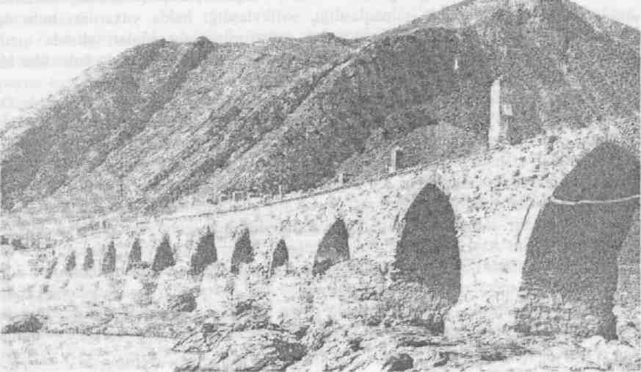

156
Azərbaycan Arxeologiyası
2001
Azerbaijan Archeology Vol.: 3 Num.: 1-4
ayaqlarmın səsinə, karvan zmqırovlarınm həzin cingiltisinə, araba təkərlərinin cırıltısma həmişəlik həsrət qalmış, Araz üzərində sanki əbədi bir yuxuya qərq olmuşdur.
Bundan sonra Xudafərin körpüsü ölü bir körpünün kabusuna çevrilmişdi.
Bu qədim, tilsimli körpünü görmək mənim çoxdankı arzumdu. Arazm özünü yaxmdan və uzaqdan dəfələrlə görmüşdüm. Onun Gövurarxla Milə gələn suyundan da az içməmişdim. Lakin Arazın sahilinə düşmək, onun qəmli, şikayətlə dolu bayatısını eşitmək uzun müddət mənə müəssər olmamışdı. Mən onun Xudafərin körpüsü kimi qiymətli yadigarını - daş bilərziyini də görmən işdim.
Indı isə sanki xoş bir yuxuda idim və hər şey mənə yuxu kimi qəribə və həyəcanlı göriinürdü. Xudafərin SES-nin planlaşdırılması ilə əlaqədar payız günlərinin birində məni və bir neçə həmkarımı birdən-birə Arazın sahilinə - körpü olan yerə ezam etmişdilər. Yaxm illərdə bu yerdə böyük su bəndinin ucaldılması və dəryaça yaradılması planlaşdırılmış və buna müvafıq gələcəkdə su altında qalacaq abidələrin indidən öyrənilməsi məsələsi ortalığa çıxmışdı. Bu bəndin çəkilişi ilə Arazm hər iki sahilində min hektarlarla susuz çöllər suvarılacaq, yüzlərcə kənd və obalar işıq alacaqdı. Bununla belə artıq məlum idi ki, böyük iqtisadi-siyasi əhəmiyyətə malik olan bu bəndin çəkilişi ilə bir sıra qədim abidələrimiz istər-istəməz dağıdılacaq və ya əbədi suya qərq olunacaqdı. Xudafərin köpüsünün də başmın üstünü belə bir qorxulu təhlükə almışdı. Elə buna görə də indi biz burada olan bütün abidələri qeydə almalı və onları xilas etmək üçün yollar axtarmalı idik.
Araz sahilinə ilk səfərimiz cəmi on gün çəkdi. Elə ilk 4-5 gündə biz gələcək tikinti sahəsinə yaxın olan yerlərdə qədim və orta əsrlərə aid onlarca qiymətli abidə tapdıq, onları böyük dəqiqliklə xəritəyə saldıq. Xoşbəxtlikdən günlər xoş keçirdi. Bütün günü göyün üzü təmiz olurdu. Payız yarıdan keçsə də çöllərdən əl-ayaq kəsilməmişdi. Bəyaz tarlalar adamla, səs-küylə dolu idi. Yamaclarda isə traktorlarm səsi dünyanı dəyişməmişdi. Yalnız kövrək qovaq ağacları nədənsə hamıdan tez öz yaşıl atlas yarpaqlarını saraltmağa, yerə tökməyə başlamışdılar. Qəribə idi ki, onların aşağı budaqları bütünlüklə çılpaqlaşdığı, şəffavlaşdığı halda yuxarıları hələ də yarpaqlarmı saxlamışdı və bu yarpaqlar payız günəşinin şüaları altında qızıh çalarlarla titrəşirdilər. Lakin hiss olunurdu ki, bunlar da zəif bir küləyə bənddilər ki, nazik saplaqlarından qopsunlar, göydə qanad açaraq Araza tərəf uçsunlar.
Uzaqdan görünən Arazm özü gümüş saplardan toxunmuş qurşağa oxşayırdı. O, payız günəşinin sönük şəfəqləri altmda aramla şərqə tərəf axırdı. Ilin belə gözəl çağmda biz Arazın yanına qonaq gəlmişdik, onun sahillərində axtarış aparırdıq. Lakin Araza yaxm yerləri ələk-vələk eləsək də biz hələ onun lap sahilinə, körpünün yanma düşməmişdik. Bu yerlər sərhəd xətti olduğundan xüsusi buraxılış vərəqəsini gözləyirdik. Xüsusi buraxılış vərəqəsi isə lap son günlərdə hazır oldu.
Biz Arazın sahilinə - köpünün yanına düşəndə günəş artıq xeyli yuxarı qalxmışdı. Lakin Arazm dərəsi hələ də kölgəli, sərin və s;;>ssiz idi. Arazm özü də səssiz idi, sakit-sakit axırdı. Onun suyu açıq fıruzeyi rəngə çalaraq dum-duru idi. Orda-burda boz qayalar gözə dəyirdi. Bir yerdə isə belə qayalar kiçik adalar şəklində o taya qədər uzanırdı, Yalnız bu yerdə çaym axdığını hiss etmək olurdu. Burada onun suyu qayalara çırpılaraq köpüklənirdi. Qədim memar körpünün bütün

Azərbaycan Arxeologiyası 157 Azerbaijan Archeology
2001 Vol.: 3 Num.: 1-4

dayaqlarmı bu qayalara bənd etmişdi. Nizami dövründən yadigar qalan, bəlkə də onun müqəddəs ayaq izlərini hələ də özündə saxlayan bu körpü göy rəngə çalan möhkəm çay daşlarmdan, qaya parçalarmdan tikilmişdi. Onun gözə dəyən yerləri və aşırımları qrrmızı kərpiclərlə haşiyələnmişdi. Bir-birinin ardınca düzülmüş aşırımlar yüngül və olduqca gözəl görünürdü, körpüyə rövnəq verirdi. Bunlar qırılmaz zəncir kimi hər iki tayı bir-birinə möhkəm bağlanmışdı.
Ulu körpü hələ də çox mÖhkəm və əzəmətli idi. O, hələ bundan sonra da gələn neçə əsrin yükünü daşıya bilərdi. Körpüyə baxdıqca aydm hiss olunurdu ki, ustad memar onu on il üçün yox, qırx il üçün yox, əsrlər üçün, gələcək nəsillər üçün nəzərdə tutmuşdur. Bəs indi niyə onun hər iki tərəfmə gediş-gəlişin qabağını kəsən sədlər çəkilmişdi? Niyə əlli-altmış addımlıqda olan o tay əlçatmaz bir yerə çevrilmişdi.
O tay... Bu sözdə nə qədər böyük müsibət, qüssə və kədər vardı. O tay dərd idi, qubar idi, acı ümidsizlik idi.
Niyə o tayda çay boyunca uzanan yol körpüdən yan keçirdi, hara isə uzaqlara gedirdi. Yol yüklü atlar, ulaqlar və adamlarla dolu idi. Lakin onlarm heç biri sanki bu həsrətli körpünü görmürdü, hamı başını aşağı dikib körpüdən yan keçirdi.
Qəlbimə acı və ağır fikirlər hakim olmuşdu. Nəfəsim kəsilirdi. Ustəlik o tayda anamın mənə layla çaldığı doğma bir dildə yanıqh, şikayətlə dolu mahnı oxuyurdular, ürəyimin açılan yarasma köz basırdılar.
Dağlardan aşdrnı, düzə qoymadüar, Bəzəndim gəldim, sizə qoymadılar...
Mahnı Arazın üstündə qanad çalırdı, dağlarda, daşlarda əks olunurdu. Qəribə idi ki, indi bu mahnmm əks-sədasmda sərhəd itmişdi, körpüdəki sədlər yoxa çıxmışdı. Lakin korpü də, Araz da Öz düşüncələrindən ayrılmamışdılar. Mən özüm də ağır düşüncələr dəryasmda qalmışdım. Bilirdim ki, saniyələr, dəqiqələr ötəcək və bu mahnı yoxa çıxacaqdır. Bundan sonra isə Arazın o tayı yenə də əlçatmaz bir yerə çevriləcəkdi...
Araz sahilinə olan bu səfərimdən artıq xeyli vaxt keçmişdir. Keçən müddətdə Arazm sahilindəki qovaqlar üç dəfə öz donunu dəyişmişdir. Üç dəfə yaz qışı, qış payızı əvəz etmişdir. Lakin Araz yenə həmin Arazdır. Onun üstündəki körpü də durur. Yeni hazırlanmış layihələrdə Xudafərin bəndinin bu körpüdən bir qədər aşağıda tikilməsi və körpünün tarixi abidə kimi saxlanılması nəzərdə tutulmuşdur. Ümid vardır ki, körpü yenə də qalacaqdır. Lakin onun intizarı, həsrəti və böyük kədəri nə vaxt qurtaracaqdır.
Qüdrət hmayılzadə
Arazboyu, oktyabr, 1975-ciil,
Bakı -1978
P.S. Riyakar və məkrli düşmən tapdağı altma düşən Xudafərin körpüləri indi lap əlçatmaz olmuşdur... Bakı, 2001-ciil.

